臺南市南區省躬國小推動校園一次性用品源頭減量計畫
一、 依據
(一)法源：依據行政院環境保護署(以下簡稱環保署)95年陸續公告以下實施規定辦理。
1.免洗餐具限制使用對象、實施方式及實施日期(95年6月9日)。
2.購物用塑膠袋限制使用對象、實施方式及實施日期(95年6月9日)。
3.推動政府機關、學校紙杯減量方案(96年6月22日)。
(二)依據臺南市低碳校園計畫辦理。
二、一次性用品定義
(一)本計畫之一次性用品，指包裝飲用水(杯水及瓶裝水)、購物用塑膠袋及免洗餐具。
(二)依據環保署95年「免洗餐具限制使用對象、實施方式及實施日期」公告，免洗餐具係指供餐飲一次使用，用過即丟之特性而設計加工製成之各類餐具，客觀上不再經洗滌後重複提供使用者。
三、禁止使用項目、對象及範圍
(一) 第一階段
1. 宣導輔導期：即日起至 105 年 12 月 31 日止。
(1) 即日起於開會、研習通知單及活動通知(含海報傳單等)加註響應源頭減量政策，請自備環保杯之提醒用語。
2. 正式實施期：自 106 年 1 月 1 日起。
(1) 禁止使用項目、對象及範圍
甲.禁止使用項目：包裝飲用水、免洗餐具及購物用塑膠袋。
乙.禁用對象：本校親師生及外單位借用本校場所者。
丙.禁用範圍：於本校辦公場所內舉辦之會議訓練、集會或活動應全面禁用一次性用品：包裝飲用水、免洗餐具及購物用塑膠袋。辦公場所以外不在此限。
(2) 外單位借用上述場所舉辦會議訓練、集會或活動者，禁止使用項目同上規定。
(二) 第二階段
1. 正式實施期：自 106 年 7 月 1 日起，擴大禁止使用對象。
(１) 禁止使用項目：各類材質免洗餐具。
(２) 禁止對象：本校親師生及外單位借用本校場所者。
(３) 禁用範圍：於本校辦公場所舉辦之內部會議訓練、集會或活動應全面禁用一次性用品(各類材質免洗餐具)。辦公場所以外不在此限。
2. 外單位借用上述場所舉辦會議訓練、集會或活動者，禁止使用項目同上規定。
四、環境教育與低碳校園推動小組組織表及任務分工
臺南市省躬國小低碳校園『資源循環』推動小組一覽表
職 稱 | 姓 名 | 現 職 | 工 作 職 掌 | 備註
召集人 | 謝辰育 | 校 長 | 督導計劃內容之推動。
顧 問 | 林沛均 | 家長會長 | 統籌家長資源，提供諮詢意見及經費支援。
執行秘書 | 張瑾玥 | 學務主任 | - 計畫執行與管制。  - 擬定校園綠美化，改善環保教育設施，並做好節約能源資源循環工作，改善飲用水設備。  - 低碳環保之硬體設備規劃、興建、體檢與改善，學校能源與資源使用節約工作，以及生態校園整體規劃
課程規劃組 | 包雅文 | 教務處 | 環境教育課程規劃與發展，擬定各領域融入教學內容，與教師環境議題專業發展進修，教師及學生環教研習計畫提報與時數登錄。
 | 各領域召集人 |  | 研發相關課程融入各科教學，編撰相關教材及輔導學生研究。
教育活動組 | 吳育豪 | 體衛組長 | - 落實校園生活環保與資源回收工作，舉辦環境議題相關競賽與生活教育活動，學校環教研習計畫提報與時數登錄。  - 輔導班級環保小尖兵，每天做好校內整潔之維護及查察並協助辦理垃圾分類、垃圾減量和資源回收工作。  - 配合親職教育與社區活動機會，向家長宣導環保的觀念與做法。
環境管理組 | 施斌嚴 | 事務組長 | 低碳環保之硬體設備規劃、興建、體檢與改善，學校能源與資源使用節約工作，以及生態校園整體規劃。
社區資源組 | 呂佩芬 | 總務主任 | 整合社區資源協助環境教育之推動與宣導，輔導學生環境相關領域升學進路。
資訊傳播組 | 許培恩 | 資訊組長 | 環教網頁設計、資訊上網，環境議題相關圖書資訊擴充，學校相關活動採訪編輯。
員工職訓組 | 侯勇沖 | 人事主任 | 提報教職員工環教計畫，辦理環教相關教職員工研習，並登錄教職員工基本資料與研習時數。
餐飲管理組 | 李佳玲 | 護理師 | 落實健康營養之低碳飲食、一日蔬食與環保餐具政策推動。
會計組 | 陳惠芬 | 會計主任 | 協助相關活動計畫預算編列與核銷。
五、遇有區域性缺水或發生傳染病時，為確保飲食衛生安全及防止疫情擴散，禁用對象得暫時提供包裝飲用水及紙類餐盒。
六、預期效益
(一)本校辦公場所內舉辦之會議訓練、集會或活動全面禁用一次性用品：包裝飲用水(杯水及瓶裝水)及購物用塑膠袋。
(二)於106年度一次性用品(包裝飲用水及免洗餐具)之使用量減至104年使用量之50％。
七、本計畫經校長核示後實施，修正亦同。
承辦人：吳育豪 學務主任：張瑾玥 校長：謝辰育
八、附件:成果照片
3.1.1
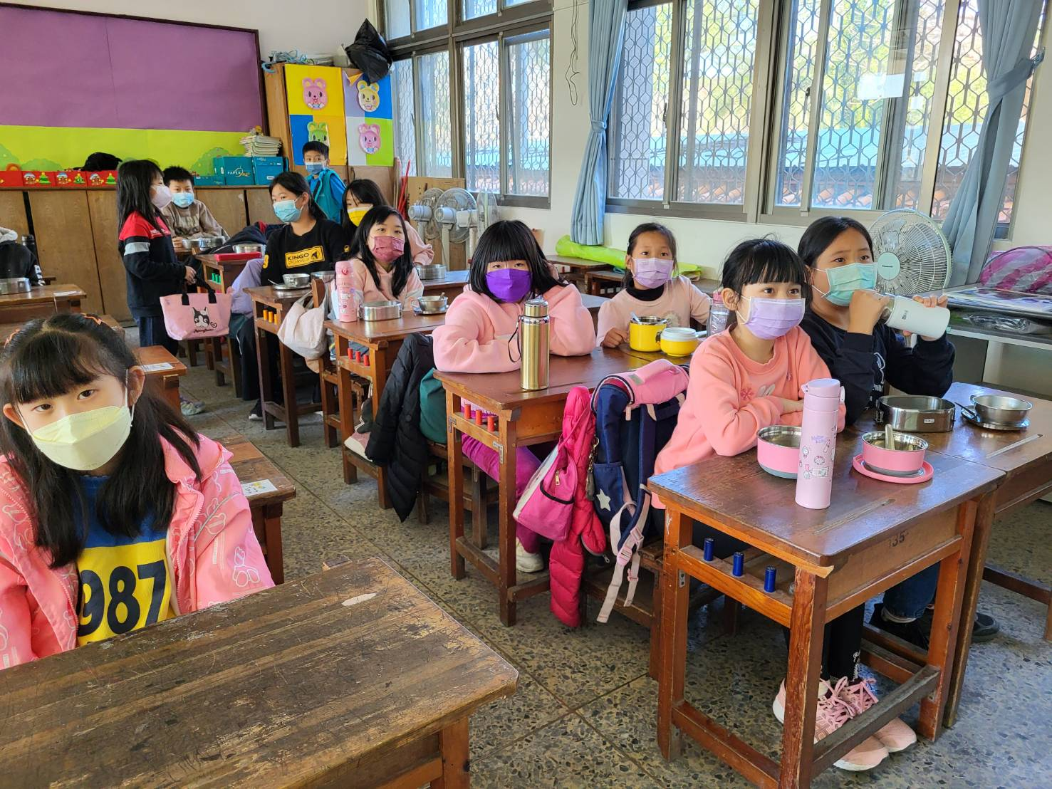
學生自備餐具、水壺
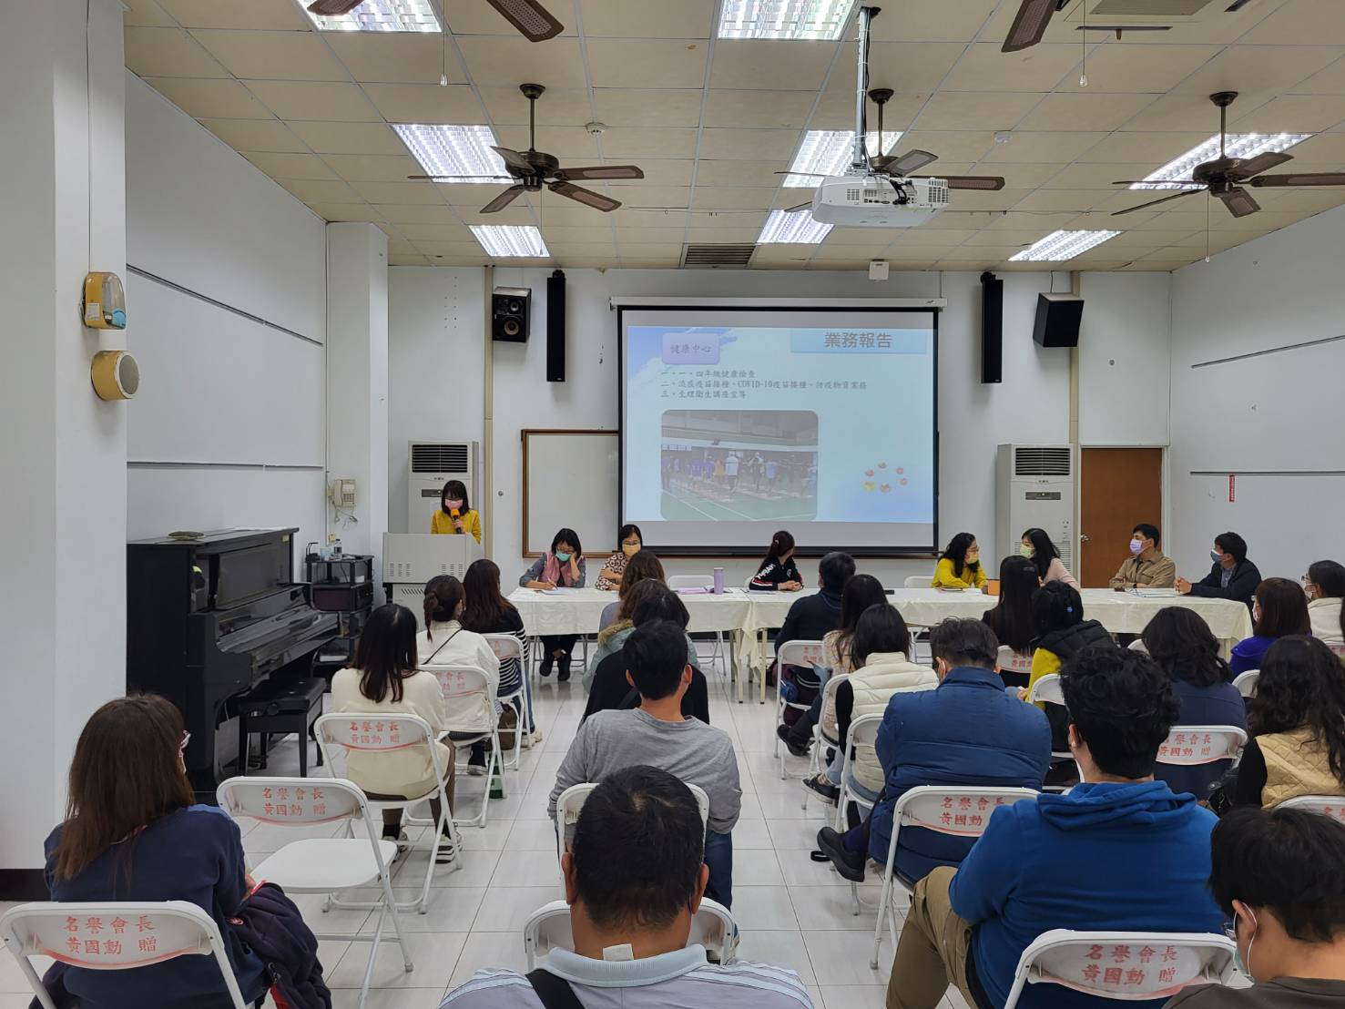
教師研習學員自備水壺 不提供一次性用品
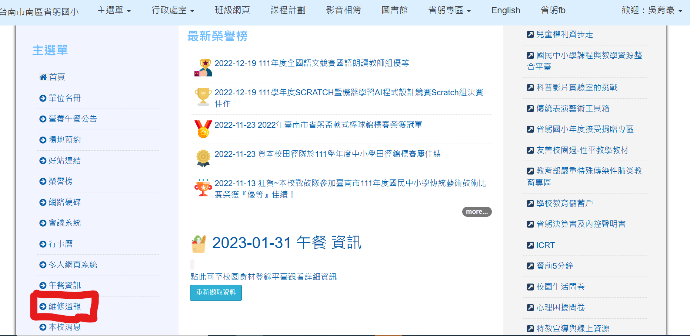
學校網頁修繕通報 減少用紙量

